桃園市立大有國民中學114學年度第二學期第二次評量試卷
年 級 | 九 | 考 試  科 目 | 歷史 |  |  | 命 題  範 圍 | B1-B6 | 作 答  時 間 | 45分
班 級 |  | 姓 名 |  | 座 號 |  | 分 數

- 選擇題（每題兩分）
- 阿美族曾有一則傳說故事：「遠古時，有一名叫Abokirayan的男神，與女神Tariburayan同住臺灣東方海面上的Botoru島。某日無意中，他們因抽打懸掛的樹枝而起火，此為阿美族用火的開始。」請問：根據故事的資訊判斷，Abokirayan跟Tariburayan比較可能生活在哪一個時代呢？ (A)日治時期 (B)舊石器時代 (C)新石器時代 (D)金屬器時代。
- 清末湖南知識分子曾繼輝曾發表以下言論：「很多人都說中國人口眾多，有四億多人，我卻覺得中國人口很少。四億人口中有一半是女性，但光是『某種陋習』就剝奪大部分女子的生產能力，使女性只能待在家中，卻連家事都無法處理，成為男性的經濟負擔……。」若根據傳統習俗來推斷，曾繼輝批評的陋習應該是下列何者？ (A)鴉片 (B)守寡 (C)辮髮 (D)纏足。
- 小華任職公司的人資部門，負責為公司招聘人才。某日，他突發奇想，打算以曹魏時代的選才方式來為應徵人員評分，並製作了附表。請問：小華最後可能會錄取下列何人？
(A)大明 (B)大成 (C)大爾 (D)大連。
- 近二十年來，臺灣的電視臺增添了不少族群特色，如客家電視臺、原住民電視臺及臺語臺的創辦，節目分別以使用客語、原住民語及臺語(閩南語)為主。請問：這反映了何種現象？ (A)臺灣是個多元社會 (B)臺灣族群間至今仍相互征戰 (C)臺灣媒體業十分競爭 (D)各族群搶攻電視臺的豐厚收入。
- 美國漢學家費正清和賴肖爾在作品《中國：傳統與變革》中說：「作為橫跨中亞陸上商路的東端終點，長安城擠滿了來自亞洲各地的人。」當時城區面積有83平方公里，城內百業興旺，人口近百萬，其中長住的外國人有數萬人之多。他們在長安城中從事商貿、宗教、飲食等各行各業。請問：美國學者書中所述的朝代為何？ (A)秦代 (B)漢代 (C)北魏 (D)唐代。
- 小舉是個有理想、有抱負的青年，生活在民國六十年代，他想發揮所長，創辦雜誌社、並籌組政黨，但是不被政府當局接受，原因是受到哪一法規所限制？ (A)《憲法》 (B)《戒嚴令》 (C)《動員勘亂時期臨時條款》 (D)《解嚴令》。
- 小錡在一部以某古文明為背景的電影中，看見片中主角針對此古文明的信仰及傳說做出解釋(如右圖)，根據附圖內容判斷，在此電影中最可能看見主角經歷下列哪項情節？
(A)重現古老祭典，親身與祆教神明面對面 (B)研究此古文明的經典《漢摩拉比法典》 (C)前往沙漠探勘，進入圖坦卡門的陵墓 (D)學習拉丁文以破解遺跡中的神話記載。
- (甲)是由德國首先引發(乙)美國中途才參戰(丙)中國名列戰敗國之中(丁)同盟國獲得最後勝利。上列關於第一次世界大戰的敘述，哪些項目是不正確的？ (Ａ)甲乙丙 (Ｂ)乙丙丁 (Ｃ)甲乙丁 (Ｄ)甲丙丁。
- 2022 年 8 月 30 日，前蘇聯最後一任領導人戈巴契夫因腎臟問題及糖尿病惡化，當地時間 30 日晚間在莫斯科逝世，享耆壽 91 歲，各國媒體均有深入的報導。請問：有關他的貢獻報導，下列何者較無直接關聯？ (Ａ)蘇聯的解體 (Ｂ)冷戰的結束 (Ｃ)東、西德的統一 (Ｄ)第三世界的興起。
- 小麗去眷村觀光，看到很多「保密防諜，人人有責」、「小心匪諜就在身邊」、「「隱瞞匪諜，與匪同罪」等標語，小麗很好奇為什麼會有這樣的標語，於是問了眷村的導覽人員。請問：導覽人員應如何回答才正確？ (A)當時政府與美國對抗，所以要小心間諜 (B)政府與美國合作，要抓來自日本的間諜 (C)這是眷村為了增添趣味性所以漆上去的 (D)政府以反共復國為基本國策，所以要抓共諜。
- 南非開普敦大學在 2015 年宣布拆除羅茲雕像，而羅茲是 19 世紀時英國帝國主義的擁戴者，他曾經構思一項貫通南北非，連接開羅及開普敦的鐵路基建計畫。由時代背景判斷，羅茲雕像被拆除的主因為何？ (Ａ)羅茲宣揚民族意識，鼓吹南非統一 (Ｂ)羅茲支持英國在非洲建立殖民地 (Ｃ)羅茲主張趁拿破崙席捲歐洲之際，宣告南非獨立 (Ｄ)羅強調非洲事務由非洲國家自行解決，反對歐洲國家干預。
- 下圖(一)和圖(二)是描述法國史上同一重大政治事件的圖畫。圖(一)的高大建築是監獄，圖(二)是當時一張文宣海報，上面寫著「自由、平等、博愛或死亡」。下列有關這次重大政治事件的說明，哪些是正確的？(甲)圖(一)的監獄，象徵法國的專制(乙)圖(二)傳達了《人權宣言》的政治理念(丙)革命爆發後，國王路易十四被處死(丁)此革命以前，法國貴族和教士享有特權。
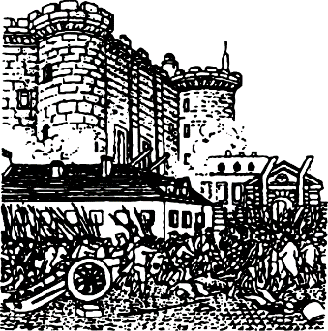 | 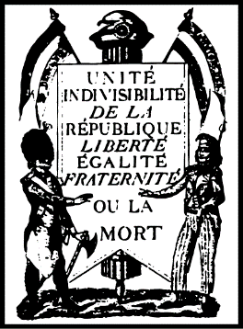
圖(一) | 圖(二)
(Ａ)甲丙丁 (Ｂ)甲乙丙 (Ｃ)甲乙丁 (Ｄ)乙丙丁。
- 尼士迪公司參考史書，擬出附表電影大綱，準備籌拍一部歷史大戲。依表中內容判斷，該公司應是參考下列哪本史書？ (A)《天可汗傳》 (B)《鐵木真傳》 (C)《契丹英雄傳》 (D)《忽必烈傳》。
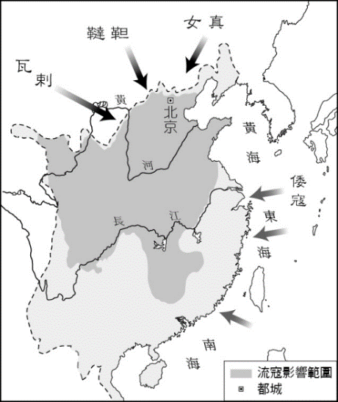
- 明惠在《漫話中國歷史》一書裡，發現下列附圖，表示中國某一政權正面臨嚴峻的考驗，處於內憂外患不斷的情況下。這很有可能是哪個朝代的問題？(A)唐代 (B)宋代 (C)明代 (D)清代。
- 歷史老師說：「德國為了阻止協約國的海上運輸與補給，對於進入英國水域的船隻，事先均未警告就直接以潛艇攻擊，稱為『無限制潛艇政策』。」上述事件造成下列何種影響？ (Ａ)俄國國內發生革命，退出戰局 (Ｂ)美對德宣戰，鼓舞協約國的士氣 (Ｃ)形成「壕溝戰」的膠著局面 (Ｄ)第一次世界大戰正式爆發。
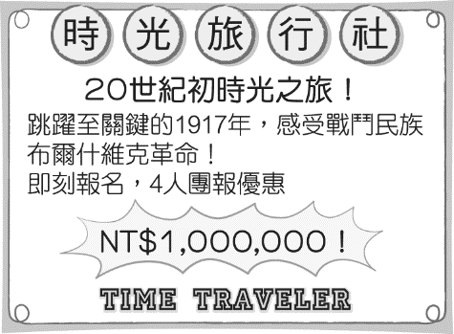
- 舒宇和友人報名了附圖中的「20 世紀初時光之旅」活動，回到歷史上的 1917 年。關於這次旅行的經歷，下列敘述何者錯誤？(Ａ)見證末代沙皇尼古拉二世退位 (Ｂ)到處都有群眾高喊「列寧萬歲！」 (Ｃ)旅行的目的地是法國首都巴黎 (Ｄ)報紙頭條寫著：布爾什維克黨發動十月革命。
- 「我們在必要的地點架設通有高壓電的鐵絲網，有時埋設地雷做為輔助防禦，此舉對於監視蕃人極有成效。交戰過程中經常使用手榴彈，同時在必要地點部署大炮，因為僅一門大炮便足以威嚇數個部落。」上文中的「我們」最有可能是指下列何者？ (A)荷蘭聯合東印度公司 (B)清帝國政府 (C)臺灣總督府 (D)中華民國政府。
- 「宋代以來廢除坊市制度，銅幣發行量是唐代的五倍以上，又發明紙幣，來自宋朝的船隻航行於東南亞地區。」上述文字是在描述宋代的何種現象？ (A)科技發達 (B)商業發達 (C)外族互動 (D)中央集權。
- 天主教教宗若望保祿二世曾對一位歷史人物有以下評價：這位頗受肯定的歷史人物應該是以下哪一位？ (A)鄭和 (B)忽必烈 (C)利瑪竇 (D)徐光啟。
- 西元1773年，清廷下令：「臺灣『民人』(合法居留在臺灣)不得與『番人』結親，違反者必須離婚，『民人』還要罰杖打一百，當地的通事、官員也都要受到降級處分；如果已經娶妻並生子者，則安置在本地成為『民人』，不准再與番社往來。」此項規定一直到何時才廢除？ (A)林爽文事件後 (B)開港通商後 (C)沈葆楨來臺後 (D)臺灣建省後。
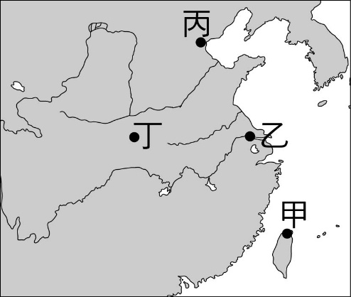
- 西元1887年，為了慶賀英國維多利亞女王登基五十週年，住在中國各通商口岸的英國人舉辦了各式各樣的慶祝活動。如果英國駐中國記者威廉想要以這些在華慶祝活動為主題製作專題報導，則他應該要把採訪邀請寄送給附圖中哪些地方的英國同胞？ (A)甲乙丙 (B)甲乙丁 (C)甲丙丁 (D)乙丙丁。
- 儒家文化對亞洲地區的影響非常深遠，如公車、捷運車廂內「博愛座」之設計，就可以視為一種儒家文化的表現。又如我們所熟知的成語「兄友弟恭」，也足以展示儒家精神。下列選項當中，哪一個朝代曾將儒家大力推廣，並將儒家倫理道德的教化融入選才制度之中？ (A)商朝 (B)周朝 (C)秦朝 (D)漢朝。
- 小旭上網訂購桌球練習球時，發現傳統「賽璐珞」球因易燃而漸被新型的塑料球取代，店家因而特價大出清。小旭再查「賽璐珞」的成分，發現它竟含有清帝國臺灣產量曾居世界第一的○○。請問：○○最可能是下列何者？ (A)茶葉 (B)蔗糖 (C)樟腦 (D)稻米。
- 1896 年的「阿杜瓦戰役」為東非某一國家與義大利之間的關鍵戰役。在該戰役中，東非國家憑藉著人數優勢，戰勝了武器精良、訓練有素的義大利軍隊，從而在當時歐洲列強瓜分非洲的風潮之下，確保了自身的獨立地位。根據上述判斷，該東非國家最可能為下列何者？ (Ａ)剛果 (Ｂ)雅達加斯加 (Ｃ)衣索比亞 (Ｄ)莫三比克。
- 1930 年代美國紐約股票狂跌，公司、銀行、工廠紛紛倒閉，失業者劇增；金融災害甚至蔓延全球，形成世界性的「經濟大恐慌」。請問：「經濟大恐慌」形成的順序為何？(甲)工廠倒閉、工人失業(乙)美國提高關稅(丙)歐洲經濟復甦(丁)自由市場停止流動 (Ａ)甲丁乙丙 (Ｂ)乙丁丙甲 (Ｃ)丙乙甲丁 (Ｄ)丙乙丁甲。
- 附表為清帝國開港通商後臺灣輸出入總額，從表中可以得到下列何種資訊？
(A)一八六Ｏ年代起就一直擁有貿易優勢 (B)一八七〇年代起臺灣貿易轉為出超 (C)臺灣的對外貿易大幅衰落 (D)臺灣的貿易成長率大幅超越同時期其他中國城市。
- 清朝雍正年間，因為傳教士涉及宮廷政爭，雍正皇帝下令禁教，清帝國開始閉關自守，也使得臺灣隔絕於世界貿易體系之外。十八世紀時，歐洲各國如火如荼的進行工業革命，紛紛向外尋找原料與市場，此時清帝國無法再置身事外，臺灣也因而受到波及。請問：下列各事件對臺灣造成的轉變與影響，哪一項敘述正確？ (A)英法聯軍之後，臺灣對外貿易地區由中國大陸轉變成世界各國 (B)牡丹社事件後，清廷派劉銘傳來臺加強防務建設 (C)開港通商後，清廷決定將臺灣的行政等級提升為省 (D)臺灣省的第一任巡撫是沈葆楨。
- 大學退場潮來了！因少子化的衝擊，各公、私立的大專院校恐招不到學生，也因此於103學年度開始，便出現首間大學退場的狀況出現，截至目前為止共有18所大專院校退場。回顧歷史，臺灣的高等教育發展甚晚，其興建大學也是為了配合政府殖民需求有關。有關臺灣的大學相關敘述，下列何者正確？ (A)臺灣最早的高等教育機構為臺北帝國大學 (B)於清政府時期規劃，日治時期興建而成 (C)主要是提供傳教士與日本在臺人士進修研讀 (D)臺北帝國大學戰後改名為國立臺灣師範大學。
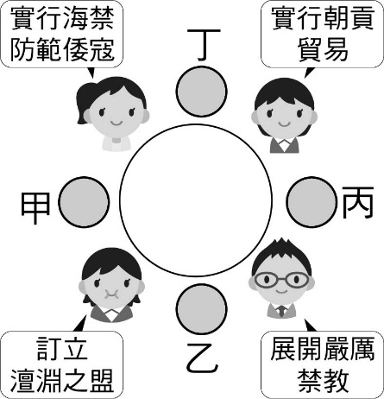
- 慎遠參加了一場歷史讀書會，專門討論歷代帝王建設、作為。同桌有4位友人分別談論了不同朝代的帝王事蹟，聊天內容與座位如下圖所示。慎遠兩旁的同學分別討論了清朝的皇帝，根據圖中內容判斷，他的座位最有可能位於圖中何處？

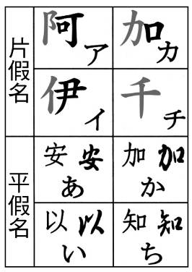
(A)甲 (B)乙 (C)丙 (D)丁。

- 右圖是某國文字與中國漢字間的關係。請問：這是今天哪一個國家的文字？ (A)韓國 (B)越南 (C)日本 (D)印尼。

- 「這個制度自隋唐時期出現以後，人才的選擇不再看重家世背景，而是強調個人的才學。及第者有機會在政府擔任官職。相較之前僅重世族的舉才方式，這種方式似乎公平許多。」此制度指的是下列何者？ (A)郡縣制度 (B)推舉孝廉 (C)九品官人之法 (D)科舉制度。

- 中華民國民主史上，曾經有過一段黑暗的時代，被稱為「白色恐怖」時期。在這個時期，許多臺灣人民遭到官方的無情對待，被逮捕判刑，在歷史上留下一段悲歌。請問：關於這個時期的敘述，下列何者正確？ (A)多數遭逮捕者被以「批評共產黨」的罪名定罪 (B)被逮捕者一般都會經過依法審判的正式程序 (C)基本上應該只有本島人士會受害，外省族群不會有這種遭遇 (D)導致當時的人民害怕參與政治活動。
- 外國傳教士在英法聯軍戰役後，因著條約的開放而得以進入中國各地傳教，雖造成文化上的衝突，但也成為西方文化的引進者，對社會文化有重大的影響性。如加拿大長老教會的馬偕牧師，就對臺灣社會有重大的貢獻。請問：以下他的事蹟中，哪一項與女權的進步有關？ (A)偕醫館 (B)理學堂大書院 (C)淡水女學堂 (D)淡水教會。
- 「原本只是一個小漁村，在開港之後迅速蛻變成一個大城市。此城市位於海岸線與內河水運交會點，交通便利且腹地廣大，是中國當前的工商金融中心。」上文描述的城市是下列何者？位於哪一條河流的出海口？ (A)上海，黃河 (B)天津，海河 (C)上海，長江 (D)深圳，珠江。
- 阿中翻閱歷史書籍看到一個圖表，如附圖所示。請問：西周到東周時期，貴族和平民地位曲線的變化，是下列何種因素所造成？
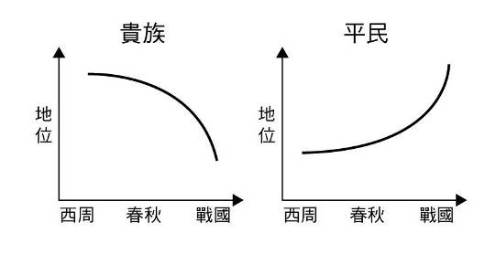
(A)各國國君強調「用人唯才」 (B)郡縣制度的推行 (C)科舉制度的實施 (D)戰爭多而貴族負責作戰。
- 題組題（每題兩分）
【題組】佛教屬於外來宗教，隨著中國與西域頻繁接觸後，便傳到中國來。在政權交替和人們尋求心靈慰藉時，傳播速度明顯提升。以下為佛教傳播路線圖。請問：
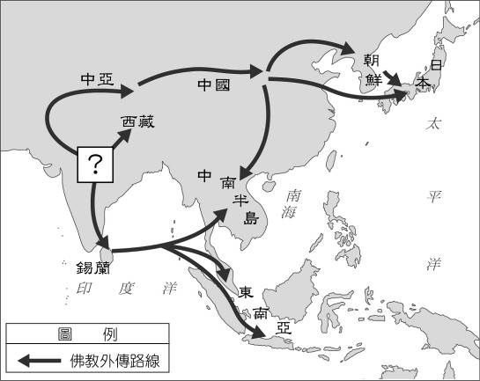
- 從圖中可以觀察出，佛教起源於何處？ (A)西域 (B)朝鮮 (C)印度 (D)中國。
- 中國的佛教石窟是建築、雕塑、繪畫所結合的綜合藝術形式，隨著中國盛行佛教後陸續鑿開石窟，弘揚佛教思想，尤其在政權交替與人們尋求心靈慰藉時，佛教更是迅速發展。由此可知下列哪一事件會使佛教傳播與石窟藝術發展加快？ (A)漢朝建立絲路 (B)魏晉南北朝紛亂 (C)天可汗體制確立 (D)文成公主與吐蕃和親。
【題組】請閱讀短文後，回答下列問題：
1930 年代，由於經濟不景氣，美國人買不起鮮肉，因此發明了「午餐肉」，將火腿與澱粉、香料混合。製成罐頭使之長期保存。幾年後，第二次世界大戰爆發，午餐肉成為美國軍隊的伙食，被譽為「幫助美國打贏戰爭的食物」。午餐肉也受美國的盟國喜愛，隨即推行至全球。
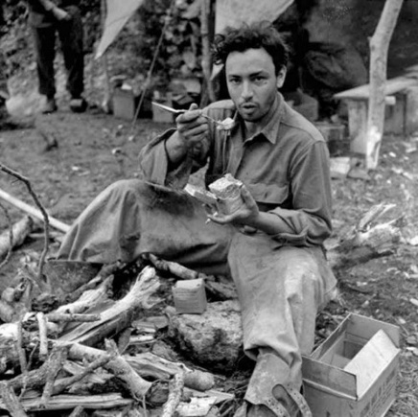

▲ 1945 年，美國大兵在義大利戰場中吃午餐肉。
- 根據短文，「午餐肉」發明的背景，與美國哪一歷史事件最有關聯？ (Ａ)獨立戰爭 (Ｂ)發表門羅宣言 (Ｃ)第一次世界大戰 (Ｄ)經濟大恐慌。
- 「午餐肉」在後來爆發的戰爭時期，被推行到其他國家。「午餐肉」最可能推行至哪些國家？甲、法國；乙、英國；丙、德國、丁、蘇聯 (Ａ)甲乙丙 (Ｂ)甲乙丁 (Ｃ)甲丙丁 (Ｄ)乙丙丁。
【題組】附圖是約西元前二千年前西亞民族所使用的文字，請回答下列問題：


- 上圖的這種文字稱為什麼文字？ (A)甲骨文字 (B)象形文字 (C)表意文字 (D)楔形文字。
- 發明此文字的民族也使用六十進位法，現今我們的生活中在哪一方面使用此種進位法？ (A)時間 (B)曆法 (C)體積計算 (D)法律。
【題組】請閱讀短文，回答下列問題。
西元前1500年阿利安人入侵印度，制定種姓制度，以★理論來為社會四大階級的不平等現象提出一套解釋。西元前六世紀，出現反對種姓制度階級觀念的佛教創立，其全盛期約在西元前二世紀到西元後二世紀。其後，佛教逐漸傳往中國、朝鮮、日本，以及東南亞地區，成為世界重要的普世信仰之一。
- 文中提到種姓制度區分的四大階級，為下列何者？
(A)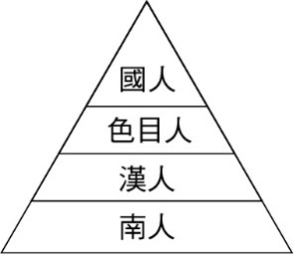 (B)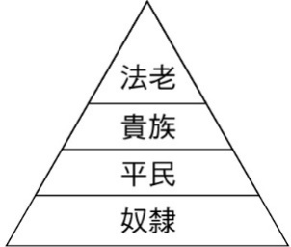
(C)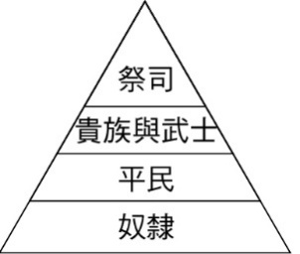 (D)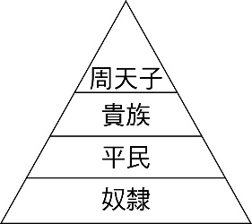
- 文中「★」理論為社會階級的不平等現象提出解釋，「★」所指為何？ (A)輪迴之說 (B)救世主的出現 (C)死後復活的觀念 (D)善神終會戰勝惡神的信念。
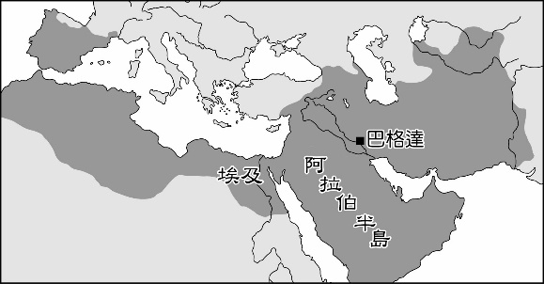
【題組】請閱讀地圖，回答下列問題。

- 有關附圖中的帝國，下列描述何者正確？ (A)政府迫害基督徒，基督教進入教難期 (B)政府與宗教結合，建立橫跨三洲大帝國 (C)多次圍攻君士坦丁堡，最終取得該城 (D)鼓勵民族通婚，開啟希臘化時期。
- 關於圖中該帝國的文化成就，何者正確？ (A)保存古希臘、羅馬文獻，撰寫《天方夜譚》 (B)重視實用，興建公共澡堂、競技場等建物 (C)將聖索菲亞大教堂改建為清真寺，並加建四座尖塔 (D)神話故事中的眾神具有七情六欲，為西方文學的靈感源頭。
【題組】請閱讀短文，回答下列問題：

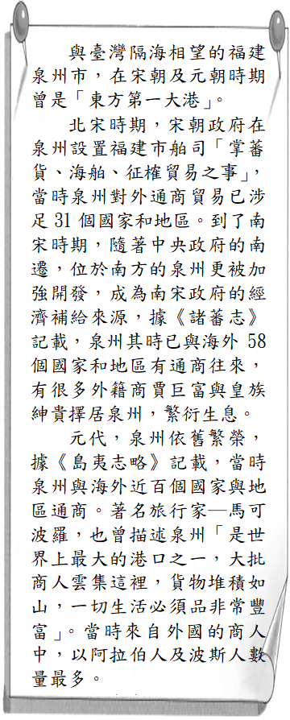
國聯旗幟ˋ
太陽旗
- 根據文章中對市舶司的功能敘述，它的功能接近以下哪一個政府單位？ (A)海關 (B)移民局 (C)消基會 (D)公路總局。
- 元朝時期的泉州，外來的商旅及移民甚多，請問：文中提及的馬可波羅，在當時會被歸類成哪一種民族範圍？ (A)蒙古人 (B)色目人 (C)漢人 (D)南人。
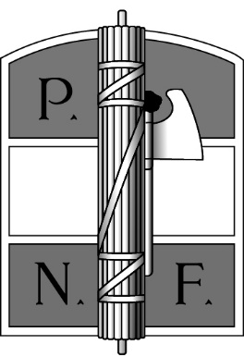
【題組】觀察下列研究主題的圖片，回答相關問題。
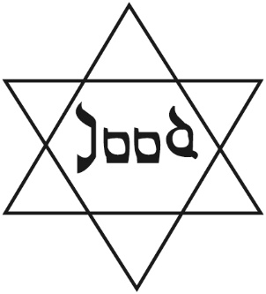圖(一)
圖(二)

圖(三)
- 根據圖(一)〜圖(三)，此研究主題應是下列何者？ (A)第一次世界大戰 (B)二戰後秩序的重建 (C)戰間期的極權政治發展 (D)經濟大恐慌的起因。
- 承第48題，當時持圖(二)與圖(三)標誌的政權，對於共產黨的態度為何？ (A)支持 (B)中立 (C)反對 (D)放任。
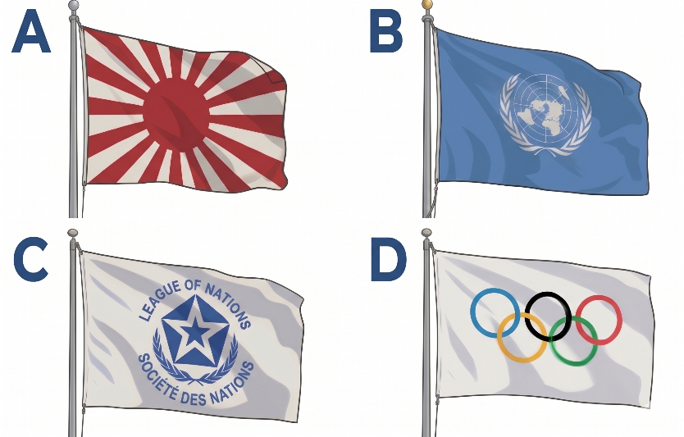
- 下列A~D中哪一旗幟所代表的意義，與上方圖(一)〜圖(三)代表的精神最為一致？
奧運旗
聯合國旗

終於作答完畢，辛苦你了！ (◍•ᴗ•◍)✧
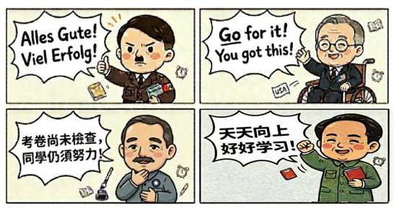
歷史洪荒之力將為你解放！ ٩(◕ᗜ◕)و

